Trabajo
Practico
Nº2

Alumna: Julieta berón

Curso: 1ºA

INFORMATICA

2022

¿Qué es el Entorno de un programa?
Un entorno informático consiste en la combinación de hardware y software para acometer una tarea o una serie de tareas.
- ¿Cuáles son los elementos del Entorno? Explique c/u.
Los elementos naturales del entorno geográfico son todos ellos que son exclusivamente naturales. Entre ellos se encuentra el relieve, el agua, el clima, el suelo, los minerales, la vegetación y la vida animal.
- ¿Qué es el Sistema Operativo?
Un sistema operativo (SO) es el programa que, después de ser cargado inicialmente en la computadora por un programa de arranque, administra todos los demás programas de aplicación en una computadora.
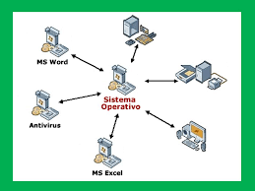

- Explique las características de c/u de los
elementos del escritorio de Windows.
Menús. ...
- Ventanas. ...
- Áreas de trabajo. ...
- Gestor de archivos Nautilus. ...
- Fondo del escritorio. ...
- Ubicación Empezar aquí ...
- Preferencias.

- Pega una imagen del entorno (escritorio) y
señala sus elementos.

